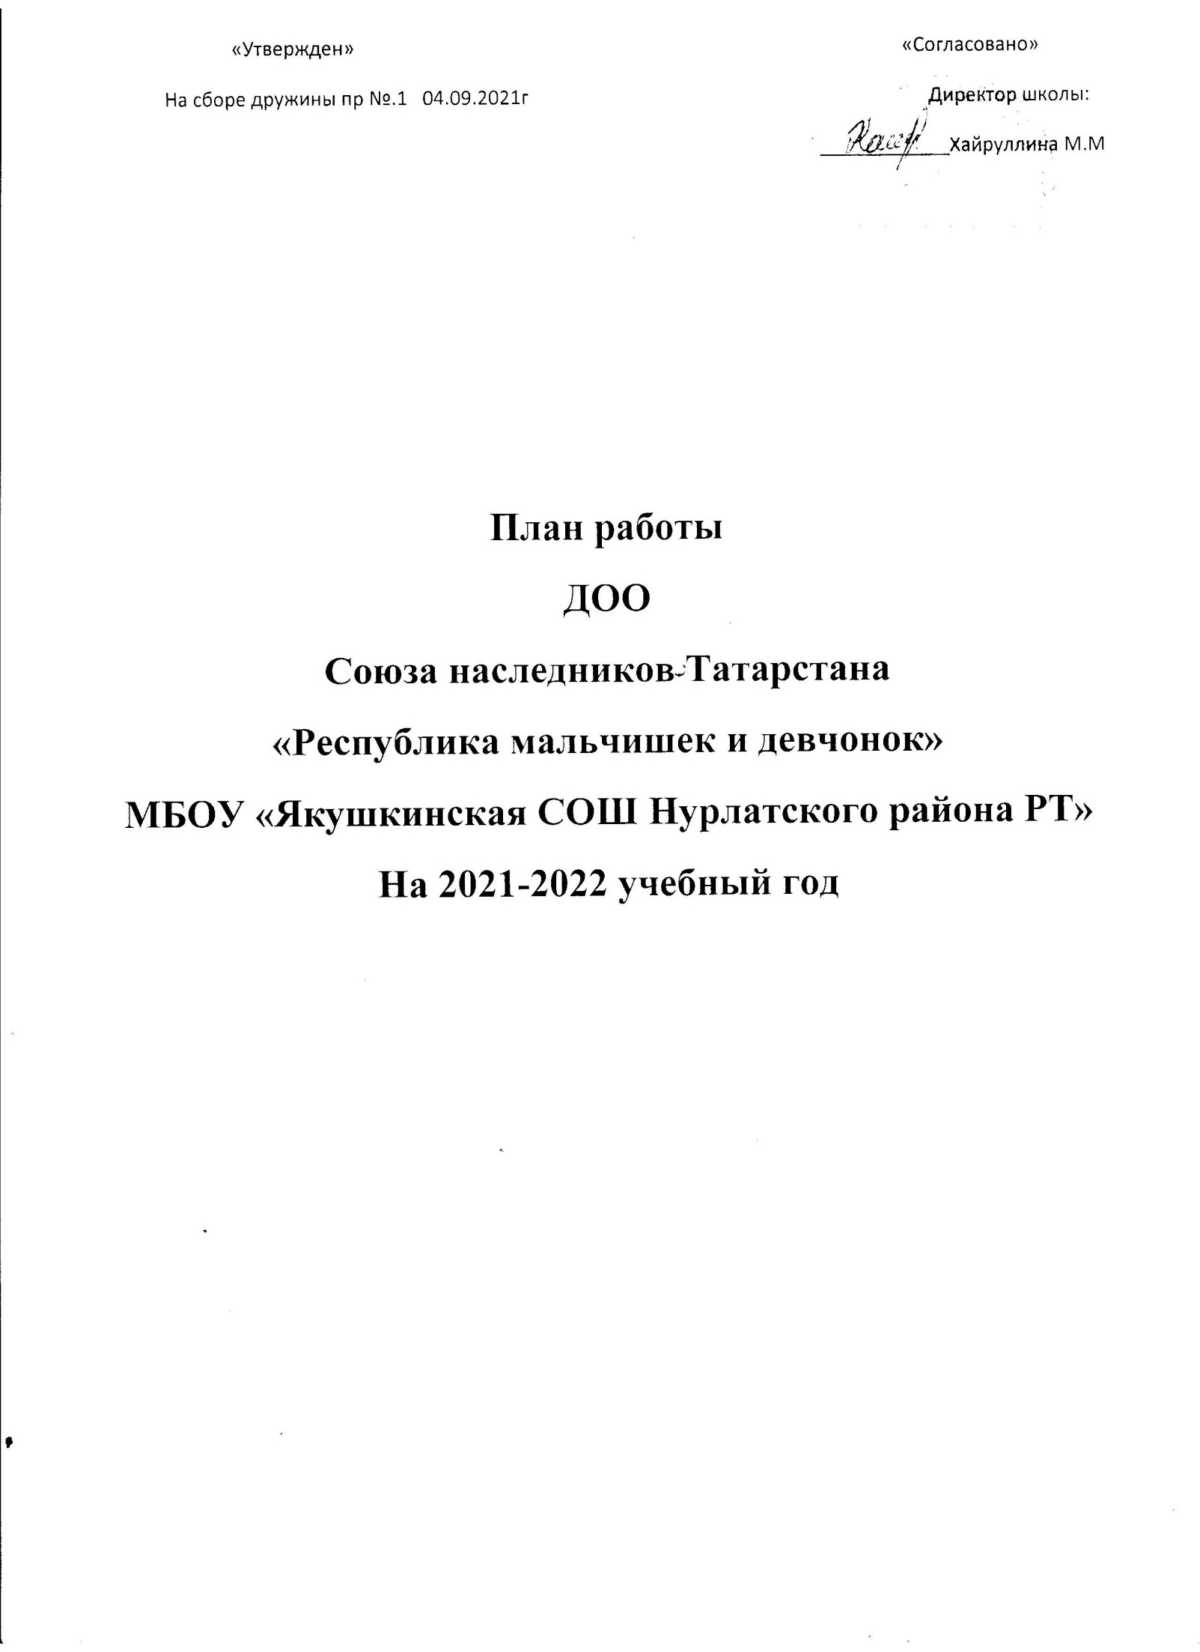

Сентябрь – месячник безопасности

Направление | Содержание | Класс | Дата | Ответственный
Интеллектуально- познавательное | «День Знаний» Торжественная линейка | 2-8 | 1.09 | Педагог- организатор
Интеллектуально- познавательное | День солидарности в борьбе с терроризмом. Митинг памяти. | 1-11 | 3.09 | ЗДВР, ПО , Актив СНТ,
Интеллектуально- познавательное | «День рождение СНТ» Прием в следопыты и наследники | 2-4,  5-8 | 15.09 | ПО , вожатые
Интеллектуально- познавательное | Заседания актива СНТ | 5-8 | Ежемесяч но по  вторник ам | Председатель ДОО Педагог-организатор
 | Месячник «Внимание дети!» | 4-5 | В теч. месяца | Отряд ЮИД
 | Оформление классных уголков | 1-11 | В теч.месяца | ПО,сектор «Порядок»
 | Рейд «Твой внешний вид» | 1-11 | В теч.месяца | ПО, сектор «Порядок»
спортивно –  оздоровительное | Кросс наций | 10-11 | 18.09 | Сектор здоровья и спорта, вожатые.
 | Веселые старты | 2-4 | В теч месяца | Педагог-организатор

гражданско- патриотическое | Уточнение списков тружеников тыла, вдов ВОВ, для уточнения необходимой помощи | 1-8 | В теч месяца | Педагог-организтор,,
гражданско- патриотическое | Участие в акции «Осенняя неделя добра» | 5-11 | В  течении месяца | Педагог-организтор Тим,отряд
экологическое | Общешкольная линейка, посвященная Дню  солидарности | 1-8 | 3.09 | Педагог – организатор
экологическое | Акции по благоустройству и очистке школьной территории. Высадка саженцев. | 2-7 | В  течении месяца | Сектор труда Члены кружка  «Озоновый зонтик»
художественно- эстетическое | Сбор макулатуры | 1-8 | сентябрь | Педагог – организатор
художественно- эстетическое | Сбор актива . Составление плана работы на учебный год Выборы актива СНТ  Формирование рабочих органов | 2-7 | 5.09 | Педагог – организатор
художественно- эстетическое | Сбор актива . Составление плана работы на учебный год Выборы актива СНТ  Формирование рабочих органов | 2-7 | 4.09 | Педагог – организатор
информационно – просветительское | Выпуск школьной газеты  «Школьная страна» | 8 | В  течении месяца | педагог-организатор. пресс сектор.
РДШ | Участие в серии исторических квестов  Участие в конкурсах, акциях и РДШ |  | В  течение года | Актив СНТ, отряды РДШ
РДШ | Общешкольная линейка, посвященная Дню  солидарности | 1-8 | 3.09 | Педагог – организатор

Октябрь – месячник милосердия

Направление | Содержание | Класс | Дата | Ответственный
Интеллектуально- познавательное | Контроль за качеством дежурства | 8 | В  течении месяца | сектор правопорядка Кл.рук. Педагог- организатор
Интеллектуально- познавательное | Школьный этап Международного Фестиваля  «Детство без границ» (Участники детского движения) | 1-8 | Октябрь  -март | ЗДВР, ПО , Актив СНТ,
Интеллектуально- познавательное | Муниципальный этап республиканского конкурса реализованных социальных проектов «Моя инициатива» | Прое ктные коман ды ДОО. | Октябрь  -март | ЗДВР, ПО , Актив СНТ,  Совет обучающихся
Интеллектуально- познавательное | Заседания актива | 5-8 | Ежемеся чно по  вторник ам | Председатель ДОО Педагог-организатор
спортивно –  оздоровительное | Веселые старты Осенний кросс  Подвижные игры на переменах. | 2-4  1-8 | В  течении месяца | Педагог-организатор  Сектор здоровья и спорта, вожатые.

гражданско- патриотическое | Поздравление ветеранов  педагогического труда. Операция  «Забота» | 1-8 | 1.10-  10.10 | Педагог-организтор ,
гражданско- патриотическое | Посещение вдов ветеранов ВОВ, одиноких пожилых, оказание им необходимой помощи | 5-11 | В  течении месяца | Педагог-организтор актив СНТ
экологическое | Акции по благоустройству и очистке школьной территории | 2-8 | В  течении месяца | Сектор труда  Педагог-организатор
экологическое | Операция: лучшая кормушка для птиц. | 1-8 | В  течении месяца | вожатые
художественно- эстетическое | Концерт день пожилого человека | 1-8 | 1-10.10 | Педагог-организатор. Сектор «Досуг»
художественно- эстетическое | Концерт, посвященный Дню Учителя | 1-8 | 5.10 | Педагог-организатор. Сектор «Досуг»
художественно- эстетическое | Праздник урожая | 1-8 | 13.10 | Кл.рук. Педагог- организатор
художественно- эстетическое | Осенние бал | 1-4 | 26.10 | Учит.нач.кл.,  Педагог-организатор. вожатые
художественно- эстетическое | Осенний бал | 5-8 | 24.10 | Кл.руков.,Педагог- организатор. вожатые
информационно – просветительское | Выпуск газет, посвященных Дню учителя. |  | 03.10 | Отряд 6 кл. Кл. руковод.
Республиканские и и муниципальные конкурсы | Участие в районных и  республиканских конкурсах по плану. | 1-8 | В  течении месяца | Педагог-организатор Кл.руководители
РДШ | Дня рождения РДШ!» акция  РДШ | 2-8 | 29.10 | Педагог-оганизатор

 | Участие в конкурсах, акциях и РДШ |  | октябрь | Актив СНТ, отряды РДШ

Ноябрь – месячник правовых знаний и профилактики правонарушений

Направление | Содержание | Класс | Дата | Ответственный
Интеллектуально- познавательное | Заседания актива | 5-8 | Ежемеся чно по вторник  ам | Председатель ДОО Педагог- организатор
Интеллектуально- познавательное | Устный журнал «День Народного Единства». | 6-7 | 4.11 | Педагог.организ.
Интеллектуально- познавательное | Заседание Актива СНТ (по итогам 1-ой четверти). | 5-8 | 7.11 | Педагог.организ
Интеллектуально- познавательное | Конвенции по правам ребенка. Изучение статей конвенции ООН. | 2-8 | 20.11 | Педагог.организ. Сектор правопорядка.
спортивно –  оздоровительное | Веселые старты  Информация о профилактике гриппа  Театр здоровья «Быть здоровым  –это здорово». | 1-4  1-8 | 1.11  10.11  В  течении месяца | Сектор здоровья и спорта  Актив школы
гражданско- патриотическое | Проведение классных часов по профилактике правонарушений  Всемирный день ребенка | 2-7 | В  течении месяца | ПО  Кл.рук.,  сектор правопорядка
гражданско- патриотическое | Работа тимуровского отряда, Юнармия | 5 | В  течении месяца | Педагог-организтор Отряд  Юнармия
экологическое | Реализация проекта «Покормите птиц зимой» | 1-7 | В  течении месяца | Педагог- организатор, кл. рук.,учитель тех.,
 | Проведение Дня матери | 2-8 |  | Педагог-организатор сектор культуры
 | Школьный этап  республиканского конкурса детского рисунка «Буду  бдительным на льду» | 1-4 | ноябрь | Педагог-организатор кл.рук
информационно – просветительское | Выпуск школьной газеты  «Школьная страна» |  | В  течении месяца | Пресс.сектор  Педагог-организатор
информационно – просветительское | Конкурс рисунков Дню матери | 1-6 | 26.11 | Педагог-организатор Пресс.сектор
информационно – просветительское | Выпуск информационных листков к знаменательным датам | 5-11 | В  течении месяца | Педагог-организатор Пресс.сектор
РДШ | Участие в конкурсах, акциях и  РДШ | 1-8 | ноябрь | Актив СНТ, отряды  РДШ

Декабрь – месячник ЗОЖ

Направление | Содержание | Класс | Дата | Ответственный
Интеллектуально- познавательное | Заседания актива | 5-8 | Ежемесяч но по вторника  м | Председатель ДОО Педагог-организатор
Интеллектуально- познавательное | Школа вожатых – разучивание новогодних песен, танцев, игр | 1-4 |  | Актив вожатых
Интеллектуально- познавательное | Работа Мастерской Деда Мороза:  - конкурс новогодних рисунков  - конкурс новогодних плакатов  - конкурс снежных фигур | 1-8 | В течении месяца | Актив СНТ, сектор труда, пресс сектор Педагог-организатор
спортивно –  оздоровительное | Игровая программа «Зимние забавы»  Беседы о здоровом образе жизни | 2-8 | В течении месяца | Педагог-организатор сектор  здоровья и спорта
спортивно –  оздоровительное | «День борьбы со СПИДом» | 7-8 | 02.12 | Педагог-организатор сектор  здоровья и спорта, юнармия
гражданско- патриотическое | Классные часы «День Героев Отечества» | 2-8 | 09.12 | Пед.организ..  Актив СНТ,Юнармия
гражданско- патриотическое | Всероссийская акция «День неизвестного солдата | 2-8 | 3.12 | Педагог- организатор
гражданско- патриотическое | День конституции России | 1-8 | 12.12 | Актив СНТ,

 |  |  |  | Юнармия
 | День доброй воли(оказание помощи, внимания одиноким, престарелым) | 2-8 | 22.12 | Юнармия
экологическое | Новогодняя выставка-конкурс творческих работ «Зимняя  фантазия» | 1-8 | В течении месяца | Актив СНТ, РДШ.
художественно- эстетическое | Новогодний бал | 1-7 | 24.12 | Педагог-организатор вожатые
информационно – просветительское | Сбор статей для школьной газеты «Школьная страна»  Выпуск школьной газеты  «Школьная страна» | 7-8 | В течении месяца | Педагог- организатор. Пресс сектор
РДШ | Участие в конкурсах, акциях и  РДШ | 1-8 | декабрь | Актив СНТ,РДШ

Январь – месячник познания, творчества

Направление | Содержание | Класс | Дата | Ответственный
Интеллектуально- познавательное | Заседания актива | 5-8 | Ежемесяч но по вторника  м | Председатель ДОО Педагог-организатор
Интеллектуально- познавательное | Сбор отряда 4 классах «Законы и традиции наследников» | 4 | 24.01 | Педагог-организатор
Интеллектуально- познавательное | Рейд «Школьная форма» | 1-8 | В течении месяца | Учебный сектор, Сектор правопорядка
Интеллектуально- познавательное | Муниципальный этап республиканского конкурса  «Актив года». |  | Январь- Май | Актив ДОО
 | Школьный этап  республиканского конкурса  «Замечательный вожатый» | 8 | январь | Педагог-организатор
спортивно –  оздоровительное | Зимние забавы | 1-5 | 13.01 | Сектор  здоровья и спорта
гражданско- патриотическое | Подготовка к Смотру строя и песни | 5-7 | В течении месяца | Актив СНТ, Сектор здоровья и спорта  Юнармия
гражданско- патриотическое | Акция «Подарок ветерану» |  | В течении месяца | Юнармия,

экологическое | Операция «Кормушка» | 2-7 | В течении месяца | Сектор труда
художественно- эстетическое | Всемирный день «Спасибо» | 5-8 | 13.01 | Педагог-организатор
информационно – просветительское | Выпуск школьной газеты  «Шкоьная страна» | 7-8 | 27..01 | сектор печати
РДШ | Участие в конкурсах, акциях и  РДШ | 1-8 | январь | Актив СНТ, отряды  РДШ

Февраль – месячник гражданско-патриотического воспитания и
спортивной деятельности
Направление | Содержание | Класс | Дата | Ответственный
Интеллектуально- познавательное | Заседания актива | 5-8 | Ежемеся чно по вторник  ам | Председатель ДОО Педагог-организатор
Интеллектуально- познавательное | Рейд «Самый уютный класс» | 2-8 | в  течении месяца | Сектор правопорядка
Интеллектуально- познавательное | Сбор посвященный дню юного героя антифашиста | 2-8 | 8.02 | Актив СНТ,РДШ, Юнармия
спортивно –  оздоровительное | Первенство по лыжным гонкам.  Военно-спортивна игра  «Зарница» | 5-8  1-5 | 18.02  27.02 | Учит.физкуль. сектор здоровья и спорта, Юнармия
гражданско- патриотическое | День памяти о россиянах, исполнявших служебный долг за пределами Отечества.  Возложение венков с участием  отрядов «Юнармия» |  | 15.02. | Педагог-организтор , Учит.ОБЖ  «Юнармия»
 | Акция «Твори добро» |  | 23.02. | Юнармия
 | Муниципальный этап республиканского конкурса вожатского мастерства  «Замечательный вожатый» |  | 08.02. | Педагог- организатор
 | Районный конкурс  патриотической песни |  | 16.02. | Учитель музыки,

 | «Служу России»
 | Муниципальный этап республиканского конкурса рисунков «На страже  Отечества» |  | До  19.02. | Учитель ИЗО,
экологическое | Операция «Кормушка» | 5-7 | В  течении месяца | Эко-отряд «Озоновый зонтик», Сектор труда
художественно- эстетическое | «Веселая почта». | 5-8 | 14.02. | Педагог-организатор Сектор  культуры
художественно- эстетическое | «А ну-ка, мальчики!» | 2-4  5-8 | 22.02. | Педагог ОБЖ,  Юнармия
художественно- эстетическое | Смотр строя и песни | 2-8 | февраль | Педагог ОБЖ,  Юнармия
художественно- эстетическое | Кустовой этап  республиканского конкурса  «Замечательный вожатый» | 7-8 | февраль | Педагог-организатор.
информационно – просветительское | Сбор информации для школьной газеты «Школьна страна» Выпуск школьной газеты | 5-7 | В конце месяца | Педагог-организатор
РДШ | Всероссийский конкурс  «Здоровое движение» | 1-8 | Февраль  - ноябрь | Сектор здоровья и спорта , отряды РДШ
РДШ | Участие в конкурсах, акциях и  РДШ

Март – месячник профориентации

Направление | Содержание | Класс | Дата | Ответственный
Интеллектуально- познавательное | Единый день профориентации. | 2-8  7-8 | В  течении месяца | Педагог-организатор Учебный сектор
Интеллектуально- познавательное | Заседания актива | 5-8 | Ежемеся чно по  вторник ам | Председатель ДОО Педагог-организатор
спортивно –  оздоровительное | Акция самый здоровый класс | 1-8 | В  течении месяца | Педагог-организатор Сектор здоровья и спорта

гражданско- патриотическое | Посещение вдов ветеранов Вов | 5-7 | В  течении месяца | Педагог-организтор
гражданско- патриотическое | День присоединения Крыма к России |  | 18.03 | Сектор правопорядка
экологическое | Операция «Скворечник». | 1-8 | 6.03 | Сектор труда, вожатые
художественно- эстетическое | Поздравление вдов ветеранов ВОВ и учителей-пенсионеров. Концерт | 5-8 | В  течении месяца | Педагог-организатор
художественно- эстетическое | Праздник «Науруз» |  | Март | Сектор культуры
художественно- эстетическое | Праздник « Масленица» |  | Март | Педагог-организатор,  сектор культуры
художественно- эстетическое | Конкурсная программа «Мисс Очарование» |  | Март | Сектор культуры
художественно- эстетическое | Школа вожатых – подготовка к 8 марта (Подарок своими руками для март Педагог- организатор мам, бабушек,  сестрам) |  | Март | Педагог-организатор Вожатые
художественно- эстетическое | Всемирный день театра. |  | Март | Актив СНТ
информационно – просветительское | Международный день детского  телевидения и радиовещания | 5-7 | В  течении месяца | Педагог- организатор,Сектор  печати
РДШ | Участие в конкурсах, акциях и РДШ | 1-8 | март | Актив СНТ, отряды РДШ

Апрель – месячник экологии

Направление | Содержание | Класс | Дата | Ответственный
Интеллектуально- познавательное | Заседания актива | 5-8 | Ежемесячно по вторникам | Председатель ДОО Педагог-организатор
спортивно – оздоровительное | Весенний кросс «Всемирный день здоровья | 2-8 | 22.04  07.04. | Учит.физк.Педагог- организатор.,Сектор здоровья и спорта
гражданско- патриотическое | «Рядом живет ветеран» (оказание помощи вдовам ветеранам и пожилым людям) | 5-7 | В течении месяца | Педагог- организатор.,учит. ОБЖ, Юнармия ,

экологическое | Акции по благоустройству и очистке школьной территории | 1-8 | В течении месяца | Сектор Труда
экологическое | Акция: «Скворечник, который построил я». | 1-8 | В течении месяца | вожатые
художественно- эстетическое | «День юмора» | 1-8 | 1.04 | Педагог-организатор  Актив СНТ
художественно- эстетическое | Мастерская вожатых – игротека с начальными классами | 6-8 | В течении месяца | Педагог-организатор
художественно- эстетическое | День космонавтики |  | 12.04.17 | Сектор культуры
информационно – просветительское | «Школьная страна» | 5-7 | В течении месяца | Педагог-организатор Сектор печати
РДШ | Участие в конкурсах, акциях  и РДШ | 1-8 | апрель | Актив СНТ, отряды  РДШ

Май – месячник Вахта памяти

Направление | Содержание | Класс | Дата | Ответственный
Интеллектуально- познавательное | Итоги конкурса «Лучший класс года» | 2-7 | В течении месяца | Учебный сектор
Интеллектуально- познавательное | Заседание актива. «Наши дела летом» | 5-8 | Ежемесячно по  вторникам | Председатель СНТ, педагог-организатор
Интеллектуально- познавательное | Итоговая линейка | 2-8 | 30.05 | Актив СНТ,РДШ
спортивно –  оздоровительное | Беговая эстафета, посвященная Дню Победы. Квест «Здоровье не  купишь!» | 1-8 | 4.05. | Педагог-организатор сектор здоровья и спорта

гражданско- патриотическое | Акция .Поздравление вдов ветеранов с Днем Победы Парад «Бессмертный полк» посвященный Дню Победы. | 5-7 | В течении месяца | Педагог- организатор,учит. ОБЖ  Юнармия сектор правопорядка
экологическое | Акции по благоустройству и очистке школьной территории Высадка  саженцев. | 2-8 | В течении месяца | Учит. биологии, сектор труда
художественно- эстетическое | Уроки мужества Митинг | 1-8 | В течении месяца | Педагог-организатор Сектор культуры
художественно- эстетическое | Мероприятие, посвященное Дню Победы | 1-8 | 08.05 | Педагог- организатор,учит.ОБЖ Юнармия  сектор правопорядка
художественно- эстетическое | «День детских организаций» | 1-8 | 19.05 | Педагог-организатор Сектор культуры, РДШ  Вожатые
художественно- эстетическое | Праздник Детства | 1-8 | 01.06 | Педагог-организатор Сектор культуры  Вожатые
информационно – просветительское | «Школьная страна» | 5-8 | В течении месяца | Педагог-организатор  Сектор печати
РДШ | Участие в конкурсах, акциях  и РДШ | 1-8 | май | Актив СНТ, отряды  РДШ

